

АГЕНТСТВО ПО ОХРАНЕ КУЛЬТУРНОГО НАСЛЕДИЯ
РЕСПУБЛИКИ ДАГЕСТАН
(Дагнаследие)

367031, г.Махачкала, ул.Гусейнова, 26 Тел: (8722) 69-21-10 E-mail: dagnasledie@e-dag.ru

«___» _________ 2026 г. № _________
П Р И К А З

О включении выявленного объекта культурного наследия
«Каменный арочный мост», 1925 г., расположенного по адресу: Республика Дагестан, Лакский район, с. Унчукатль, в единый государственный реестр объектов культурного наследия (памятников истории и культуры) народов Российской Федерации в качестве объекта культурного наследия регионального значения «Каменный арочный мост», 1925 г., и утверждении его границ территории

В соответствии с пунктом 12 статьи 9.2, статьей 18 Федерального закона от 25 июня 2002 г. № 73-ФЗ «Об объектах культурного наследия (памятниках истории и культуры) народов Российской Федерации» (Собрание законодательства РФ, 2002, № 26, ст. 2519; 2023, № 43, ст. 7606), пунктом 6.2 статьи 7 Закона Республики Дагестан от 3 февраля 2009 г. № 7 «Об объектах культурного наследия (памятниках истории и культуры) народов Российской Федерации, расположенных на территории Республики Дагестан» (Собрание законодательства Республики Дагестан, 2009, № 3, ст. 77; интернет-портал правовой информации Республики Дагестан (www.pravo.e-dag.ru) 2024, 6 марта, № 05004013028),
ПРИКАЗЫВАЮ:

- Включить выявленный объект культурного наследия «Каменный арочный мост», 1925 г., расположенный по адресу: Республика Дагестан, Лакский район, с. Унчукатль, в единый государственный реестр объектов культурного наследия (памятников истории и культуры) народов Российской Федерации, в качестве объекта культурного наследия регионального значения «Каменный арочный мост», дата создания: 1925 г., местоположение: Республика Дагестан, Лакский район, село Унчукатль (южная окраина села), установить вид объекта культурного наследия — памятник, общая видовая принадлежность - памятника градостроительства и архитектуры.
- Утвердить границы территории объекта культурного наследия регионального значения «Каменный арочный мост» и режим использования его территории согласно приложению №1, графическое изображение границ территории согласно приложению № 2 к настоящему приказу.
- Исключить Объект из Перечня выявленных объектов культурного наследия, расположенных на территории Республики Дагестан.
- Консультанту отдела надзора, сохранения и использования объектов культурного наследия регионального значения Алиевой Н.М. обеспечить размещение настоящего приказа на официальном сайте Агентства по охране культурного наследия Республики Дагестан, в информационно­ телекоммуникационной сети «Интернет» (https://dagnasledie.e-dag.ru/).
- Начальнику отдела по работе с единым государственным реестром объектов культурного наследия Аллаеву Н.М. обеспечить направление настоящего приказа в Управление Федеральной службы государственной регистрации, кадастра и картографии по Республике Дагестан для регистрации ограничений (обременений) прав в Едином государственном реестре недвижимости.
- Контроль за исполнением настоящего приказа возложить на заместителя руководителя Харбилова Х.З.

Руководитель М. Мусаев

Приложение № 1
к приказу Агентства по охране культурного наследия
Республики Дагестан
от «____»__________2026 г. №______

Координаты характерных (поворотных) точек границы территории объекта культурного наследия регионального значения «Каменный арочный мост», 1925 г., расположенного по адресу (местоположение): Республика Дагестан, Лакский район, село Унчукатль.

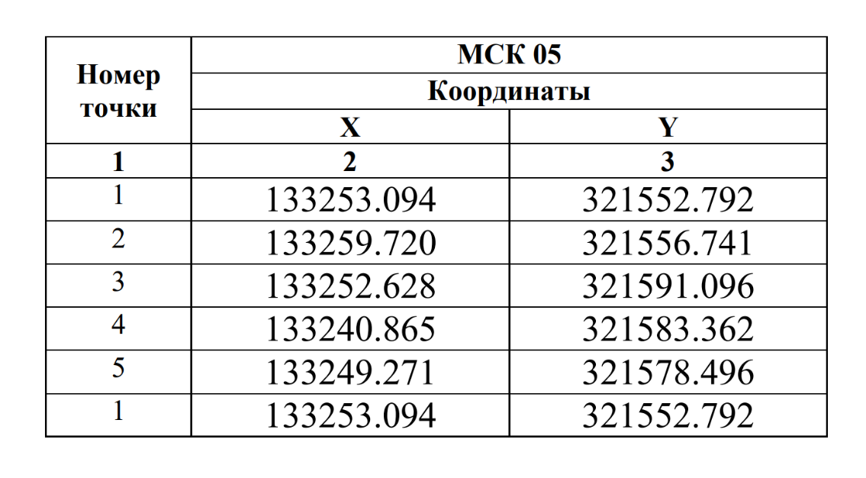

Режим использования территории Объекта:

Для территорий объектов культурного наследия установлен режим использования земель историко-культурного назначения.
Разрешенное использование на территории объекта культурного наследия и его условия:
1. Проведение работ по благоустройству территории;
2. Проведение в установленном порядке археологических полевых работ;
3. Осуществление деятельности, направленной на сохранение или восстановление, воссоздание, восполнение (компенсацию) частично или полностью утраченных элементов и/или характеристик памятников, историко-градостроительной и/или природной среды;
4. Осуществление деятельности, направленной на обеспечение визуального восприятия объектов культурного наследия в их историко-градостроительной и природной среде, в том числе: вырубка и/или прореживание самосевных и малоценных древесно-кустарниковых насаждений, перекрывающих видовые раскрытия на памятники или от памятников;
5. Разборка или реконструкция существующих зданий, сооружений и их частей, нарушающих условия зрительного восприятия объектов культурного наследия в их ландшафтном окружении;
6. Ремонт, реконструкция надземных линий электропередач, их перекладка в подземном исполнении;
7. Осуществление деятельности по сохранению сложившегося в природном ландшафте соотношения открытых и закрытых пространств, в том числе расчистка заросших и зарастающих сельскохозяйственных угодий от самосевной растительности;
8. Осуществление деятельности в области охраны окружающей среды в целях обеспечения сохранности объектов культурного наследия в их историческом и ландшафтном окружении, а также сохранности природного ландшафта, в том числе мероприятий по охране чистоты воздушного и водного бассейнов, очистки водотоков и водоемов;
9. Рекультивация земель; мероприятия по защите от размывания берегов, подтопления и заболачивания, санитарных рубок и рубок ухода за древесно-кустарниковыми насаждениями;

Запрещенное использование:
1. Строительство объектов капитального строительства;
2. Размещение объектов производственного и коммунально-бытового назначения, пожароопасных, нарушающих гидрологические и экологические условия, необходимые для обеспечения сохранности объектов культурного наследия;
3. Размещение автостоянок;
4. Размещение вывесок, перетяжек, рекламных щитов и информационных стендов, за исключением связанных с информацией об объектах культурного наследия;
5. Прокладка транзитных магистральных линий инженерных коммуникаций в наземном и надземном исполнении, а также транзитных транспортных коммуникаций;
6. Установка вышек сотовой, радиорелейной и спутниковой связи;
7. Разведка и разработка полезных ископаемых, в том числе устройство карьеров;
8. Посадка древесных насаждений (в том числе защитных насаждений, древесных питомников, плодовых садов), не соответствующих исторической пространственной структуре ландшафта и ухудшающих условия зрительного восприятия объектов культурного наследия;
9. Устройство глухих (непрозрачных) оград по границам территорий памятника; размещение некапитальных хозяйственных строений за пределами исторически застроенных территорий;
10. Нарушение характера исторического ландшафта при восприятии;
11. Изменение рельефа территории;
12. Организация свалок мусора;
13. Разведение костров;
14. Проведение землеустроительных, земляных, строительных, мелиоративных, хозяйственных и иных работ, не связанных с проведением работ по сохранению объекта культурного наследия и (или) его территории;
15. Содержание крупного и мелкого рогатого скота, размещение ульев и пасек, иные виды сельскохозяйственной деятельности.

Приложение № 2
к приказу Агентства по охране культурного наследия
Республики Дагестан
от «____»__________2026 г. №______

Графическое изображение местоположения границ территории объекта культурного наследия регионального значения «Каменный арочный мост», 1925 г., расположенного по адресу (местоположение): Республика Дагестан, Лакский район, село Унчукатль (южная окраина села)

